**Советник OutsideBar**

Трендовый советник, разработанный на основе стратегии "Outsider Method”. В основе стратегии единственный индикатор (EMA) и несложная свечная комбинация. В оригинале стратегии торговля осуществляется на паре GBPUSD, однако возможно её использование на любой другой паре.

* **Рабочий таймфрейм:** Н1. Нулевой бар не используется.
* **Рабочий инструмент:** EURUSD.
* **Скачать:** [WF_OutsideBar v3.mq4](http://wellforex.ru/files/WF_OutsideBar_v3.mq4)

Полное описание стратегии [здесь](http://wellforex.ru/publ/forvard_testy/strategii_forex/strategija_outsider_method/5-1-0-27).   
    
Сделан ряд дополнений, позволивших улучшить исходную стратегию:

* Тейкпрофит задаётся в виде фиксированного значения, а не как размер тела предыдущей свечи. Поскольку в исходной стратегии размер тела не оговаривается, значение Тейкпрофит может оказаться слишком малым.
* Введено ограничение на минимальный и максимальный размер тела последней свечи, поскольку движение перед открытием не должно быть слишком сильным или слишком слабым.
* Стоплосс устанавливается на уровне Low (бычий рынок) или High (медвежий рынок) второй свечи от момента входа.

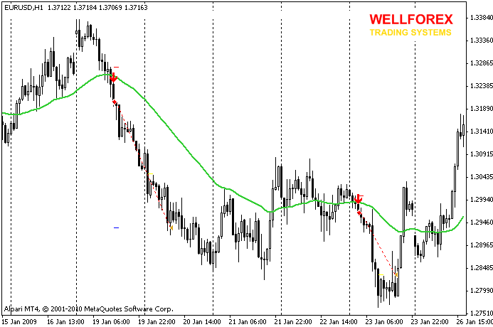

    Кроме того, добавлены дополнительные возможности, которые можно включить или выключить при исследовании стратегии:

* Возможность закрытия сделки на заданном баре с момента входа.
* Возможность закрытия сделки по обратному пересечению линии МА при развороте тренда.
* Возможность задания времени работы внутри дня.
* Возможность задания произвольной комбинации торговых дней недели.

    Тест 2009-2010 (2 года) EURUSD H1

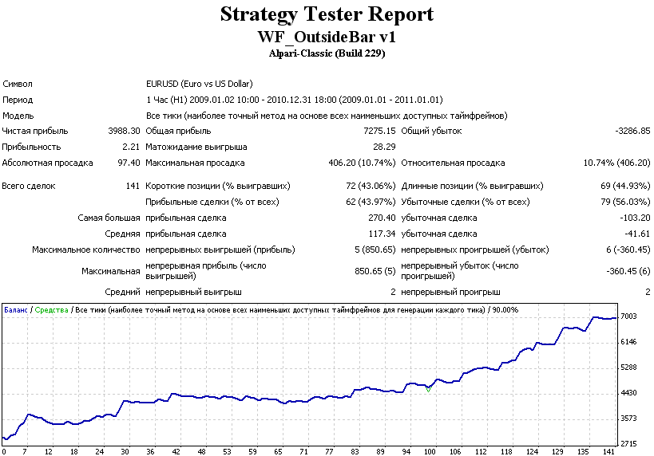

**Параметры советника:**

* MA_Period – период МА.
* Take – Тейкпрофит.
* Tral -  Trailing Stop (включить/выключить).
* TS – уровень Trailing Stop.
* TralStep - шаг Trailing Stop.
* CloseByMA - закрытие сделки по обратному пересечению линии МА включить/выключить.
* MinBar - допустимая минимальная длина последней свечи.
* MaxBar - допустимая максимальная длина последней свечи.
* MM - манименеджмент (включить/выключить).
* MMRisk – процент риска от размера  депозита при реинвестировании.
* Lots – размер лота при торговле без ММ (фиксированным лотом).